2002年全国初中数学竞赛试题
一、选择题（每小题5分，共30分）
1、设a＜b＜0，a²＋b²＝4ab，则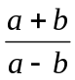的值为
A、 B、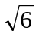 C、2 D、3
2、已知a＝1999x＋2000，b＝1999x＋2001，c＝1999x＋2002，则多项式a²＋b²＋c²－ab－bc－ca的值为
A、0 B、1 C、2 D、3

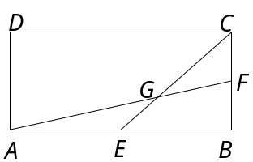
3、如图，点E、F分别是矩形ABCD的边AB、BC的中点，连AF、CE交于点G，则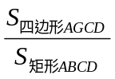等于
A、 B、
C、 D、
4、设a、b、c为实数，x＝a²－2b＋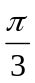，y＝b²－2c＋，z＝c²－2a＋，则x、y、z中至少有一个值
A、大于0 B、等于0 C、不大于0 D、小于0

5、设关于x的方程ax²＋(a＋2)x＋9a＝0，有两个不等的实数根x₁、x₂，且x₁＜1＜x₂，那么a的取值范围是
A、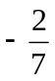＜a＜ B、a＞
C、a＜ D、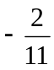＜a＜0
6、A₁A₂A₃…A₉是一个正九边形，A₁A₂＝a，A₁A₃＝b，则A₁A₅等于
A、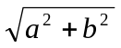 B、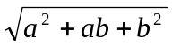
C、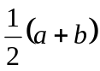 D、a＋b
二、填空题（每小题5分，共30分）
7、设x₁、x₂是关于x的一元二次方程x²＋ax＋a＝2的两个实数根，
则(x₁－2x₂)(x₂－2x₁)的最大值为 。

8、已知a、b为抛物线y＝(x－c)(x－c－d)－2与x轴交点的横坐标，a＜b，则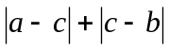的值为 。

9、如图，在△ABC中，∠ABC＝60⁰，点P是△ABC内的一点，使得∠APB＝∠BPC＝∠CPA，且PA＝8，PC＝6，则PB＝ 。
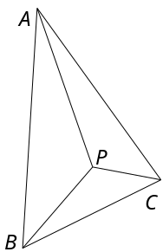
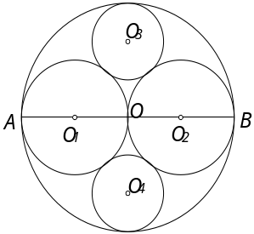

10、如图，大圆O的直径AB＝acm，分别以OA、OA为直径作⊙O₁、⊙O₂，并在⊙O与⊙O₁和⊙O₂的空隙间作两个等圆⊙O₃和⊙O₄，
这些圆互相内切或外切，则四边形O₁O₂O₃O₄的面积为 cm²。

11、满足(n²－n－1)^{n＋2}＝1的整数n有 ___________个。

12、某商品的标价比成本高p%，当该商品降价出售时，为了不亏本，售价的折扣（即降价的百分数）不得超过d%，则d可以用p表示为 。

三、解答题（每小题20分，共60分）
13、某项工程，如果由甲、乙两队承包，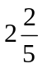天完成，需付180000元；由乙、丙两队承包，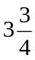天完成，需付150000元；由甲、丙两队承包，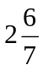天完成，需付160000元。现在工程由一个队单独承包，在保证一周完成的前提下，哪个队的承包费用最少？

14、如图，圆内接六边形ABCDEF满足AB＝CD＝EF，且对角线AD、BE、CF交于一点Q，设AD与CE的交点为P。
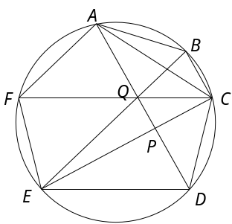
- 求证：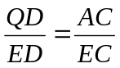
（2）求证：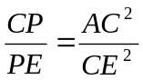

15、如果对一切x的整数值，x的二次三项式ax²＋bx＋c的值都是平方数（即整数的平方）。
证明：（1）2a、2b、c都是整数；
（2）a、b、c都是整数，并且c是平方数；反过来，如果（2）成立，是否对一切的x的整数值，x的二次三项式ax²＋bx＋c的值都是平方数？

